Биология гр 398 ПрКк май 2020 преподаватель Феофанова А.А.
Урок 43-44 Родство и единство происхождения человеческих рас.
Человеческие расы – это исторически сложившиеся группировки (группы популяций) людей, характеризующиеся сходством морфологических и физиологических черт. Расовые различия являются результатом приспособления людей к определенным условиям существования, а также исторического и общественно-экономического развития человеческого общества.
Начиная с XVII века предложено немало различных классификаций рас. Наиболее часто выделяют три основные, или большие, расы: европеоидная, монголоидная и негроидная, каждая из которых имеет множество малых рас (Рис. 1).
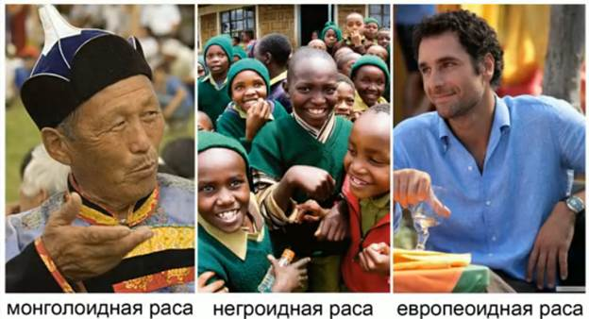
Рис. 1. Основные расы (Источник)
Основными признаками, по которым расы отличаются друг от друга, являются: форма волос на голове; характер и степень развития волосяного покрова на лице (борода, усы) и на теле (третичный волосяной покров у мужчин бывает выражен гораздо сильнее, чем у женщин); цвет волос, кожи и радужки глаз; форма верхнего века, носа и губ; длина тела, или рост. Важнейшим расовым признаком является также пигментация. В коже пигмент (меланин) залегает в поверхностном слое, эпидермисе. В более глубоком слое кожи, дерме, пигмент у взрослых людей, как правило, отсутствует. Если он все-таки имеется, то кожа приобретает синеватый оттенок, т. к. меланин просвечивает через тонкий слой эпидермиса. Явление это чаще отмечается у детей в области крестца. Впервые его наблюдали у монголов, поэтому оно получило название «монгольских пятен». Для цвета кожи существенное значение имеет просвечивание крови через стенки мельчайших сосудов (капилляров). Такое просвечивание придает коже розовый цвет и характерно для светлокожих.
Основные морфологические особенности рас
Представители негроидной расы имеют темный цвет кожи, темный цвет глаз, темные курчавые волосы.
У монголоидной расы желтый цвет кожи, жесткие прямые волосы темного цвета, темные глаза, узкий разрез глаз, так называемое монголоидное веко.
Представители европеоидной расы обладают светлой кожей различных оттенков, мягкими волосами, различных оттенков светло-русого или темно-русого цвета, цвет глаз от карего до голубого.
Несмотря на различие, у представителей этих рас очень много и общих черт: одинаковое количество хромосом – 46, одинаковый уровень развития головного мозга, объем головного мозга. Самым главным признаком является то, что в браках между представителями различных рас дети, рожденные от этих браков, здоровы и полноценны. Это говорит о том, что человек представляет собой единый вид, независимо от расовой принадлежности (Рис. 2).
Рис. 2. Человек, как единый вид (Источник)
Генетики подсчитали, что генетическое различие между представителями различных рас составляет всего около 8 %, при этом генетические различия между ближайшими соседями в городах и селах составляют от 20 до 40 %. Поэтому чужестранец может генетически быть ближе, чем живущий рядом сосед.
Данные физиологов говорят о том, что по группам крови европеоиды ближе к негроидам, а по составу иммуноглобулина в крови ближе к монголоидам. Это говорит нам о том, что биохимический состав крови человека, его генетические особенности сложились значительно ранее, чем произошло разделение единого вида на разные расы. Влияние природных условий на развитие человеческих рас несомненно. Первоначально в древнем человечестве оно было, наверное, более сильным, в процессе же формирования современных рас сказывалось слабее, хотя и до сих пор в некоторых признаках, например в пигментации кожного покрова, обнаруживается с достаточной ясностью. Влияние всей сложной совокупности условий жизни, очевидно, имело важнейшее значение для возникновения, формирования, ослабления и даже исчезновения расовых признаков.
Примером может служить цвет кожи; предок человека, скорее всего, имел темный цвет кожи, связано это с местом его возникновения – Африкой. В связи с тем, что в Африке очень сильная солнечная радиация, темная кожа служила защитой человеку. При расселении его в северные регионы, где солнечная активность значительно меньше, возникла другая проблема – без солнечного света во внутренних слоях кожи не образуется витамин D. Без него развивается болезнь рахит и повышается детская смертность, поэтому в эволюционном процессе получали преимущество люди со светлым цветом кожи.
Все различия между расами связаны с местами обитания древнего человека, так, невысокий рост эскимосов, их утолщенная подкожная жировая клетчатка говорит о том холодном климате, в котором они живут, а широко развитая грудная клетка представителей негроидной расы, живущих в горах, приспособлена к разреженному воздуху.

Заключение
Во всех расах большинство генов представлено одними и теми же аллелями; различие состоит лишь в отношениях, в которых эти аллели участвуют в генофонде. Количество генов отличающих одну расу от другой, невелико, и они определяют лишь внешние признаки: цвет кожи, цвет глаз, форму носа и так далее, то есть они имеют одинаковый наследственный потенциал, а значит и единое происхождение.

Домашнее задание
- Какие основные расы выделяются наукой?
- Назовите основные морфологические особенности рас.
- Как условия жизни влияли на формирование расовых признаков?

